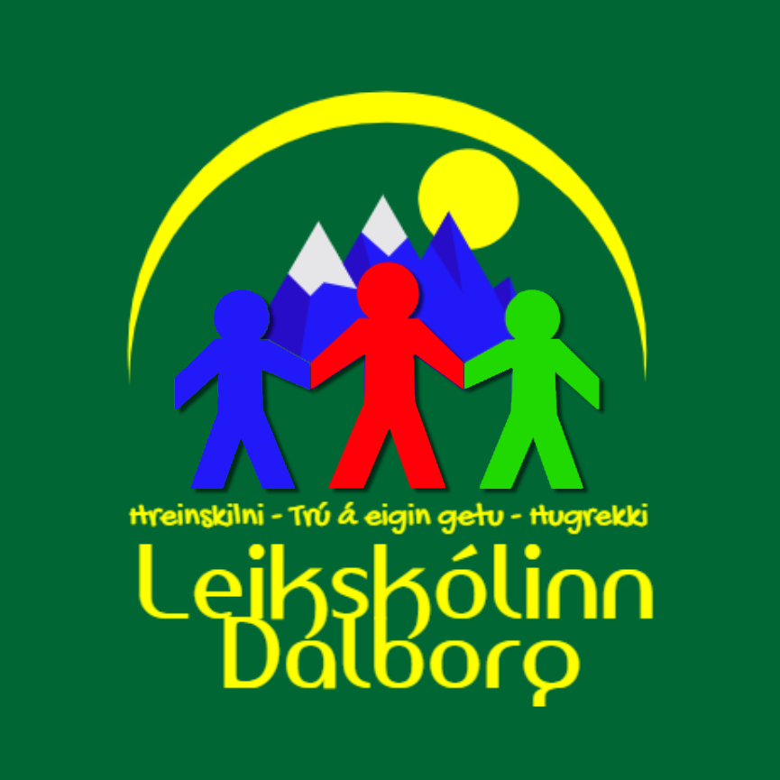

Ársáætlun Dalborgar

2023- 2024

**Efniseftirlit**

Inngangur 3

Hagnýtar upplýsingar 4

Námskrá og stefna Dalborgar 6

Áherslur í kennslu 7

Starfið 12

Mat 14

Nefndir og ráð 14

Starfs- og skipulagsdagar 15

Foreldrasamstarf 15

# Inngangur

Ársáætlun þessi inniheldur það helsta af því starfi sem áætlað er í leikskólanum Dalborg 2023-2024. Upplýsingar um starfið í Dalborg er að finna í námskrá skólans. Námskrána og aðrar upplýsingar um skólastarfið er að finna á heimasíðu skólans: <http://www.dalborg.leikskolinn.is>

Ársáætlun leikskólans á að liggja fyrir í september ár hvert. Áætlun þessi er til að skerpa á þeim áherslum sem komandi skólaár felur í sér. Áætlunin skal höfð til hliðsjónar en má ekki vera svo stíf að frjálsræði og uppgötvunarnám nemenda bíði hnekki.

September 2023.

Þórdís Mjöll Benediktsdóttir

**Hagnýtar upplýsingar**

Rekstraraðili er sveitafélagið Fjarðabyggð kt. 470698-2099

Hafnargötu 2

730 Fjarðabyggð

Sími: 470-9000

Leikskólinn Dalborg

Dalbraut 6, 735 Eskifjörður

Sími: 476-1341

Netfang:dalborg@skolar.fjardabyggd.is

Vefsíða leikskólans: [www.dalborg.leikskolinn.is](http://www.dalborg.leikskolinn.is)

Opnunartími 7:30-16:30

**Starfsfólk leikskólans:**

Þórdís Mjöll Benediktsdóttir - leikskólastjóri 100%

Helena Rós Rúnarsdóttir

Aðstoðarleikskólastjóri 80%

Guðrún Rúnarsdóttir – Sérkennslustjóri 100%

**Bláa deild** - 12 börn 1- 2 ára -

Sími: 476 1365

Patrizia Angela Sanmann – deildarstjóri 100%

Sóley Dögg Smáradóttir - leiðbeinandi 100%

Weronika Anna – leiðbeinandi 100%

Laura Johanna Vuorensola - leiðbeinandi B 100%

**Rauða deild** - 15 börn 2-3 ára

Sími: 476 1371

Aleksandra Monika Macieja (Ola) -deildarstjóri 100%

Berglind Jóhannsdóttir – Leiðskólaleiðbeinandi B 80% (frí á þriðjudögum

Daria Richardsdóttir - Leiðbeinandi 100%

Díana Margrét Símonardóttir– aðstoðarleikskólakennari 66,76 %

**Græna deild** - 19 börn 4 - 5 ára -

Sími: 476 1368

Hulda Kristín Harðardóttir – deildarstjóri 100%

Barbara Beata Rupinska - Leikskólaleiðbeinandi B 100%

Sigurlaug Þórdís Hjálmarsdóttir - leiðbeinandi 87,50% (9:00 – 16:00)

**Snillinga deild** - 10 börn

Sími: 476 1375

Davíð Brynjar Sigurjónsson – deildarstjóri 100%

Renata Puchalska - leikskólakennari 100%

Jóhanna Aurelia Heidenreich - leiðbeinandi 80% (frí á miðvikudögum)

**Afleysing**

Julia Anna Cygert – vinnur alla föstudaga

Ólafía Danuta Bergsdóttir – skilastaða

Selma Líf Jóhannesdóttir – skilastaða

**Starfsfólk í eldhús**

Jón Kristinn Arngrímsson - matráður 80% (frí á miðvikudögum)

Kristín Málfríður Jónsdóttir - aðstoðarmatráður 62,5%

**Fæðingaorlof - veikindaleyfi**

Telma Ósk Einarsdóttir – fæðingarorlof

Húsvörður er í hlutastarfi við skólann.

Fjöldi starfsmanna í húsinu er 21 þar af eru 2 í eldhúsi. Kennarar og leiðbeinendur í beinu starfi með börnum eru 14 þar af er aðstoðarleikskólastjórinn og önnur störf eru leikskólastjóri og sérkennslustjóri. Fjöldi barna 1. desember verður um það bil 56

# 

# Námskrá og stefna Dalborgar

Námskráin er á heimasíðu skólans: [www.dalborg.leikskolinn.is](http://www.dalborg.leikskolinn.is) og foreldra fá afhentar reglur leikskóla í Fjarðabyggð ásamt bæklingnum "*Velkominn í leikskólann"* þar sem koma fram allar hagnýtar upplýsingar um Dalborg og starf leikskólans.

Stefna leikskólans endurspeglast í einkunnarorðum skólans sem eru:

Hreinskilni, hugrekki og trú á eigin getu.

Við viljum að nemendur sem útskrifast frá okkur:

* hafi hugrekki til að takast á við þau verkefni sem bíða þeirra eftir skólagöngu í Dalborg.
* hafi tileinkað sér hreinskiptni í samskiptum við aðra.
* hafi öðlast sjálfstraust og vilja til að auka getu sína.

Í leikskólanum er unnið út frá hugmyndafræði Howards Gardner og John Dewey, þar sem byggð er á þeirri trú að börnin læri í gegnum eigin reynslu og að allir geti eitthvað en enginn geti allt. Að þekkja styrk sinn er mikilvægara en að þekkja vanmátt sinn og því er nauðsynlegt að hver nemandi fái tækifæri til að efla sig í skólanum. Frjáls leikur skipar hér stóran sess og efniviður fjölbreyttur. Listsköpun og skráning eru stór þáttur í starfi skólans. Þeir þættir sem John Dewey leggur mesta áherslu á, er að virkja athafnaþörf barnsins og vekja áhuga þess. Barnið lærir af eigin reynslu og eigin virkni og áhuga en persónuleg reynsla barnsins er forsenda þess að það fái skilning á umhverfi sínu. Mikilvægt er að skapa lifandi tengsl milli skóla og samfélags. Það á ekki að vera munur á hvað eða hvernig lært er í skólum eða utan þeirra því þessir heimar eiga að nálgast hvor annan. Dewey leggur jafnframt áherslu á að börn læri að vinna í félagslegri heild þar sem þau þroska sjálfsvitund og skilning.

Í Fjarðabyggð er unnið með sameiginlegra uppeldisstefnu en það er Uppbyggingarstefnan og ART. Við skólann starfar einn kennari með ART-réttindi. ART þjálfar nemendur í félagsþroska, siðferðisvitund og sjálfsstjórn.

Einnig er sameiginleg stefna Snemmtæk íhlutun með áherslu á málþroska og læsi. Snemmtæk íhlutun byggir á því að hægt er að móta taugakerfi barna fyrstu árin og með markvissum vinnubrögðum hægt að hafa jákvæð áhrif á þroska, hegðun og færni barnanna.

Sérkennsla og skólaþjónusta. Guðrún Rúnarsdóttir er sérkennslustjóri og sér um skipulagningu sérkennslumála, samskipti við foreldra og sérfræðinga. Talmeinafræðingur og sálfræðingar koma eftir þörfum. Samstarf er við félagsmálastjóra vegna velferðar barna. Skóla og velferðarþjónustu er ætlað að vinna á grundvelli heildarsýnar í málefnum einstaklinga og fjölskyldna og að stuðla að sjálfbærni skóla og stofnanna aðildarsveitarfélaga þar sem áhersla er lögð á mikilvægi snemmtækrar íhlutunar, fræðslu, forvarna og á þverfaglegt samstarf.

# Áherslur í kennslu

Stefnan er að halda áfram skólaárið 2023-2024 að leggja mikla áherslu á markvissa málörvun. Skólaárið 2019 – 2020 var leikskólinn þátttakandi í samstarfsverkefni Fjarðabyggðar og Menntamálastofnunar um snemmtæka íhlutun með áherslu á málþroska og læsi. Þar sem covid faraldurinn hafði ákveðin áhrif á leikskólastarfið munum við reyna að kynna stefnuna betur fyrir foreldrum þetta skólaár. Leikskólinn fékk styrk frá Sprotasjóð fyrir verkefninu Læsi á nærumhverfið. Verkefnið er unnið úr meirstaraverkefni Huldu Kristínar, deildarstjóra grænu deildar frá Háskóla Íslands. Hulda Kristín þróaði útispjöld sem eiga að aðstoða starfsmenn leikskólans til að kenna börnunum á nærumhverfið sitt. Á þessu skólaári ætlum við að halda áfram að innleiða útispjöldin og mánuðunum er skipt upp í þemu. September er t.d. Smádýr og Október er veðrið. Hver deild vinnur síðan með útispjöldin og hvert undirþema í mánuðinum. Til að mynda er kónguló undir smádýr og rigning undir veðrið. Við ætlum einnig að hafa litaþema fyrir hvern mánuð, deildarnar leggja þá áherslu á þann lit í sínum verkefnum og verkum þann mánuð.

Einnig verður haldið áfram að vinna með hljóð vikunnar í Lubbi finnur málbein og út frá því verða orð vikunar og margt fleira skemmtilegt.

Í ár ætlum við að prufa breytta útfræslu á foreldraviðtölum. Í stað þess að taka öll viðtölin á sama tíma í lok mars/byrjun apríl ætlum við að miða viðtölin við afmælismánuð barnanna. Deildarstjórar boða foreldra í viðtal þann mánuð sem börnin eiga afmæli. Ætlunin er að dreifa álaginu yfir árið þannig að ekki skapist álagspunktur einu sinni á ári sem og verið er að yfirfara bók barnsins, snillikort og gleymmérei reglulega.

**Málörvun og læsi**

Skipulagðir málörvunartímar eru á elstu deildunum, söngfundir eru á hverjum degi og síðan er málörvun samofin öllu starfi skólans. Málörvun gengur út á að byggja upp orðaforða og ýta undir hlustun barna. Málörvun getur farið fram hvar sem er og hvenær sem er, t.d. með lestri bóka og verkefnum tengdum þeim. Kennarar eru meðvitaðir um að grípa tækifærin þegar þau gefast og gera umhverfi barnanna lestrar hvetjandi.

**Sköpun og menning**

Listastarf fer fram inn á deildum. Börnin vinna mikið með endurnýtanlegan efnivið og búa til margskonar listaverk. Það eina sem setur okkur takmörk er hugmyndaflugið.

Tónlist er samofin starfinu allan daginn. Á öllum deildum eru söngfundir á hverjum degi og þess á milli er hlustað á tónlist í leik og starfi. Á föstudögum er sameiginlegur söngfundur í Dalborg, þar eru sungin lög vikunnar, óskalög barnanna og afmælissöngur fyrir börnin sem áttu afmæli þá vikuna. Gefið er út mánaðardagatal fyrir hvern mánuð þar sem sett eru inn lög fyrir vikuna. Allar deildir æfa síðan lögin þá vikuna. Einnig hefur verið sett inn lag mánaðarins þar sem við kynnum nýtt lag fyrir börnunum í hverjum mánuði.

**Leiðir:**

* Syngja
* Búa til listaverk - t.d. úti í sandkassanum, í mold, með steinum, með blómum, með prikum, með fötum og skóflum.
* Dansa og syngja
* Íþróttir
* Perla
* Leira
* Leika með föt og slæður
* Spila
* Klippa og líma
* Sauma
* Kríta
* Teikna og mála
* Leika með orð – ríma, búa til sögur og bækur
* Sulla með margskonar efni t.d. royal búðing, málningu, vatn og fleira
* Skapa í gegnum tölvu – t.d. tónlist/tónverk, teikningar og fleira kennsluefni
* Tengja saman
* Stimpla
* Hlusta á margskonar tónlist
* Myndlistasýning barnanna
* Sýna verkum barnanna virðingu, merkja þau og hengja upp
* Mála eftir tónlist
* Taka upp myndbönd og sýna börnunum
* Taka myndir af ferlinu

**Sjálfbærni og vísindi**

Leikskólinn Dalborg er þáttakandi í verkefninu „Á grænni grein“. Tilgangur verkefnisins er að auka og styrkja umhverfismennt í skólum og stuðla þannig að þróun í átt að sjálfbærni.

**Leiðir:**

* Gönguferðir í nágrenni leikskólans
* Flokka og endurvinna sorp og úrgang
* Koma upp matjurtagarði og sjá um hann
* Rannsaka umhverfi sitt og náttúruna t.d. steina, jurtir, skordýr og fleira
* Huga að orkusparnaði með því að hvetja börnin og starfsfólk til að slökkva ljós, láta ekki vatn renna að óþörfu og minnka sápunotkun.
* Börnin kíkja og spá í veðrinu og er einn veðurstjóri valinn hvern dag þar sem hann spáir í veðrinu og hvernig útiföt þau eiga að klæðast þann dag
* Staðurinn minn, hver hópur velur sér að hausti stað til að annast og heimsækja til að sjá breytingar sem fylgja árstíðum
* Leikskólinn notar fjölnota tauklúta í stað pappírs við handþvott
* Að nýta efni sem til fellur m.a. til sköpunar, rannsókna og tilrauna
* Að búa til endurunnin pappír og nota í starfinu.

**Heilbrigði og vellíðan**

Dalborg býr vel af nálægð við náttúruna og nærumhverfið. Auk þess er leikskólalóðin stór og býður upp á fjölbreyttan efnivið til frjáls leiks og hreyfingar. Mikil áhersla er lögð á útiveru og fara börnin a.m.k út einu sinni á dag. Farið er með börnin í göngutúra og vettvangsferðir. Heilsudaga hafa einnig fest sig í sess í Dalborg þar sem einu sinni á önn er lögð aukin áhersla á hvers kyns hreyfingu og hollan og góðan mat. Í samstarfi við íþróttafélagið Austra er fylgt þeim börnum sem skráð eru í fótbolta á æfingu á leikskólatíma.

**Lýðræði og jafnrétti í leikskólastarfi**

Leikskólinn er vettvangur þar sem leggja skal áherslu á lýðræðislegt samfélag þar sem kennarar, börn og foreldrar eru samstarfsaðilar. Leggja á áherslu á að börn beri virðingu og umhyggju fyrir sér og öðrum og þrói með sér samkennd, tillitssemi, umburðarlyndi og vináttu. Efla á frumkvæði og sjálfstæði barna með því að hvetja þau í að taka ákvarðanir sem varða líf þeirra eftir því sem aldur og þroski leyfa. Virða skal rétt allra óháð aldri, kyni, fötlun, búsetu, litarhætti, skoðunum, menningu, stétt, trú, tungumáli, ætterni eða þjóðerni.

Í leikskólanum Dalborg vinnum við að lýðræði og jafnrétti með því að:

* bera virðingu fyrir börnunum, þeirra skoðunum, hugmyndum, uppruna og hefðum
* ýta undir forvitni barnanna með því að spyrja þau opinna spurninga í leik og starfi
* vera sveigjanleg og breyta skipulagi eftir þörfum barnanna
* útfæra starfið þannig að börnin fái að gera sem mest sjálf
* gefa börnunum val um verkefni og efnivið
* sitja hjá börnunum í leik og starfi, hlusta á þau og tala við þau
* vera góð fyrirmynd

# Starfið

Gefin er út stundarskrá í upphafi skólaárs. Skóladagatal er unnið til að stýra áætlun og tryggja framkvæmd.

Dagatalið er samþykkt af fræðslunefnd og foreldraráði.

Hefðir og hátíðir fléttast inn í starfið og eru órjúfanlegur hluti af þeim viðburðum sem gerast í leikskólanum.

* Hamingjudagar eru síðasta föstudag í mánuði. Börnin velja hamingjudag hvers mánaðar. Í ár er snillingadeildin með september og febrúar, græna deildin er með október og mars, rauða deildin velur í nóvember og apríl og bláa deildin velur í janúar og maí.
* Október: í október er bleikur dagur í tilefni af bleikum október á Íslandi, það er einnig bangsavika í tilefni af Alþjóðlega bangsadeginum 27.október.
* Desember: Í desember baka börnin piparkökur, foreldrum er boðið í aðventukaffi, Jólastundin er haldin hátíðleg og jólasveinar mæta á svæðið. Eldri börnin fara í kirkjuferð og jólin undirbúin með almennu föndri og skemmtilegheitum 😊
* Janúar: Þorrablót skólans er í janúar og bóndadagskaffið er þar sem foreldrum/forráðamönnum boðið í heimsókn með börnunum. Við erum einnig með sólarviku í janúar í tilefni þess að við sjáum aftur í sólina í kringum 19. janúar eftir um 3 mánaða fjarveru.
* Febrúar: Mikið um að vera í febrúar með ösku- sprengi- og bolludögum. Dagur leikskólans er einnig þann 6. febrúar og þá reynum við að kynna starf leikskólans í samfélaginu. Einnig er foreldrum/forráðamönnum boðið í heimsókn í tilefni konudagsins.
* Mars: Fögnum páskunum með tilheyrandi föndri.
* Apríl: Einstakur apríl – dagur einhverf er haldin 2 apríl. Bókavikan er í apríl í tilefni alþjóðlega bókardeginum 23.apríl og að því tilefni hefst einnig Lubba lestrarátakið en þá eru foreldrar hvattir til að safna Lubbabeinum með því að lesa heima fyrir börnin og koma með í leikskólann.
* Maí: Útskriftarferð og útskrift Snillingadeildar
* Júní - ágúst: Vorsýning og sumarhátíð ásamt afmæli Dalborgar. Auk þess sem við ætlum að vera með heilsuviku, inn í því er ávaxtasmakk, íþróttastundir, vettvangsferðir og hjóladagur. Skipulagt starf dettur svolítið niður og reynt er að nýta veðrið sem mest í göngutúra og vettvangsferðir

# Mat

Skólaárið 2023-2042 leggjum við áherslu á endurmat og símat og reynum að bregðast strax við því sem mögulegt er.

* September/ október: Hljóm-2 lagt fyrir Snillingana, EFI-2 lagt fyrir þá sem eru komnir með aldur. Kynningafundir foreldra eða örviðtöl við þá.
* Janúar: Hljóm-2 lagt fyrir þá nemendur sem þess þurfa
* Febrúar: Starfsmannasamtöl og skólapúlsinn
* Mars: Foreldraviðtöl og starfsmannakönnun.
* Apríl – maí: Broskallamat Snillingadeildar
* Júní - ágúst: Drög lögð að ársáætlun næsta skólaárs unnin og skilað.

# Nefndir og ráð

Öryggistrúnaðarmaður og eldvarnarfulltrúi sjá um öryggismál skólans. Fer yfir neyðaráætlanir og kynnir fyrir starfsmönnum og nemendum. Fylgir eftir áfallaáætlun skólans ef áföll verða í nemenda- eða starfsmannahópi og/eða umhverfi skólans. Leikskólastjóri, aðstoðarleikskólastjóri og deildarstjórar eru í áfallaráði Dalborgar.

Starfsmannasjóður: Díana Margrét

Gjafasjóður: Þórdís Mjöll

Trúnaðarmaður AFLS: Jón Kristinn

**Starfs- og skipulagsdagar**

Eru sex í ár.

**18. ágúst** er starfsdagur. Unnið er í Dalborg að undirbúning fyrir skólárið. Skipt eru upp í hópa og hver hópur tekur ákveðið þema fyrir. Einnig er farið yfir stuttlega yfirferð á Uppeldi til ábyrgðar, skólanámskránni, neyðaráætlun leikskólans og ýmislegt fleira.

**15. september** er sameiginlegur starfsdagur leik- og grunnskóla í Fjarðabyggð. Sameignleg fræðsla og smiðjur.

**16. nóvember** er skyndihjálparnámskeið og unnið inn á deildum.

**5. mars** verður nýttur í undirbúning fyrir foreldraviðtöl og Snillikort barnanna,

**26. apríl** námsferð innanlands.

**7. júní** síðasti starfsdagur skólaársins og dagurinn nýttur innanhús í að ganga frá listaverkum, bók barnsins og ýmislegt fleira.

# Foreldrasamstarf

Við leggjum áherslu á gott og öflugt samstarf við foreldra. Innleiðing á Karellen hefur aukið upplýsingastreymi til foreldra og einnig frá þeim. Áfram er unnið með dagleg skilaboð, töfluskrif, tölvupósta, fréttir á heimasíðu og mánaðarplön.

Foreldrakaffi/opið hús: karla- og konukaffi í tengslum við bóndadag og konudag. Foreldrasamtöl: Þar er farið yfir þroska barns, líðan og fleira er snertir skólagöngu barnsins. Önnur viðtöl eru tekin eftir því sem foreldrar eða kennarar óska.

